**CHAPITRE VII : LA TRADUCTION**

Dans l`ensemble du vivant, la production des protéines est un processus essentiel qui permet à chaque cellule de vivre et se reproduire. La traduction correspond au fait que l`ARNm est traduit en protéine: passage de séquences de nucléotides à des séquences d`acides aminés par respect du code génétique. La traduction s`effectue dans le cytoplasme de la cellule.

1. **Le code génétique**

Le code génétique est un code qui permet la conversion d`une séquence de nucléotides (ADN puis ARN) en séquence d`acides aminés (protéines).

Le code génétique possède différentes caractéristiques:

* Les codes sont des triples de nucléotides et ils codent pour un acide aminé (Figure 1).
* Le code génétique est universel. En effet chaque acide aminé dispose d`un ou plusieurs codons et ceci au niveau d`une multitude d`organismes vivants procaryote et eucaryote.
* Le code génétique est redondant. Plusieurs codons codent pour un même acide aminé: on trouve 64 codons et 20 acides aminés.
* Les nucléotides d`un codon ne participe qu`au code d`un seul acide aminé, ainsi le prochain acide aminé sera codé par le prochain codon présent sur l`ARNm. On parle du cadre de lecture.
* Le codon d`initiation est le codon AUG (GUG pour la mitochondrie) el les codons de terminaison sont les codons UAA, UAG, UGA. Le codon UGA n`est pas présent au niveau de la mitochondrie.
* Parmi les 64 codons, trois sont des codons de terminaison ou codons stop, les 61 restants sont des codons codant.



**Figure 1:** Le code génétique.

1. **Les acteurs de la traduction**

Les acteurs de la traduction sont l`ARN messager, les ARN de transfert, les ribosomes, les acides aminés, les amino-acyl tRNA synthétases, le Mg2+, le GTP et l’ATP.

**II.1. Les ribosomes**

Les ribosomes sont constitués d’ARN ribosomiques (ARNr) et de protéines et sont structurés sous forme de deux sous-unités que ce soit chez les procaryotes ou chez les eucaryotes. Leur taille est définie en unité Svedberg.

Le ribosome bactérien comporte des sites spécifiques :

• Site A : (= site Acide-aminé) fixation des acides aminés, où viendra le ARNt porteur de l`acide aminé.

• Site P : (= site Peptidique) fixation de f-Met. Pour le ARNt porteur de la chaine peptidique en cours d`élongation.

• Site E : (= site Exit) sortie de l’ARN de transfert.

**II.2. Les ARNt**

Lors du mécanisme de traduction il y a un appariement antiparallèle entre l’ARNm et l’ARNt : reconnaissance codon-anticodon au niveau de la boucle de l’anticodon.

Au niveau de l`extrémité 3`, il existe 3 nucléotides caractéristiques CCA-3`OH. C`est par cette extrémité que sera fixé l'acide aminé qui sera véhiculé par l`ARNt. Les acides aminés ne vont ainsi pas arriver libre sur le ribosome mais associés à leurs ARNt respectifs.

On trouve 40 à 60 ARNt différents par cellule, il existe donc plusieurs ARNt différents pour un acide aminé. La formation du complexe amino-acyl-ARNt (aa-ARNt) nécessite une amino-acyl-ARNt-synthétase spécifique de l`acide aminé (Figure 2).

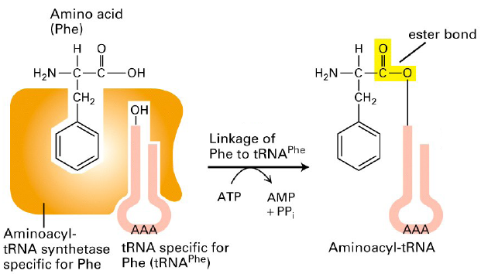

**Figure2:** Exemple ARNt-phénylalanine.

La liaison formée entre l’ARNt et l’acide aminé est une liaison covalente de type carboxy-ester. Les Amino-acyl-tRNA-synthétase sont au nombre de 20 dans la cellule, autant qu’il y a d’acides aminés qui rentrent en compte dans la traduction.

1. **Les différentes étapes de la traduction chez les procaryotes**

[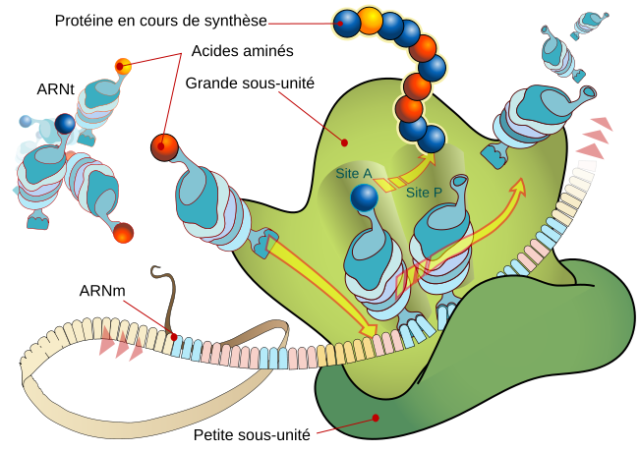](http://www.cours-pharmacie.com/images/traduction-arnm-arnt-ribosome.png)

**Figure 3:** Les différentes étapes de la traduction.

**III.1. Initiation**

Tous les ARNm ont à leur extrémité 5` phosphate, en amont entre -8 et -13 du codon initiateur, un segment de nucléotides 5`GGAGG3`, cette séquence est essentiel pour la mise en place du ribosome sur l`ARNm. Cette séquence st complémentaire d`un court segment de séquence 3`CCUCC5` trouvé à l`extrémité 3` de la molécule d`ARNr 16S au sein de la sous unité ribosomique 30S.

Près de l`extrémité 5`P se trouve le codon d`initiation qui est le AUG, il code pour la méthionine. Toutes les chaines peptidiques ont donc, lors de leur synthèse, méthionine comme 1er acide aminé.

A la phase d`initiation, la petite sous unité forme un complexe avec d`une part:

* L`ARN ; au niveau du codon AUG et d`autre part avec
* L`ARNt portant la méthionine initiale

La grande sous unite s`ajoute alors. Le ribosome est maintenant constitué, fonctionnel.

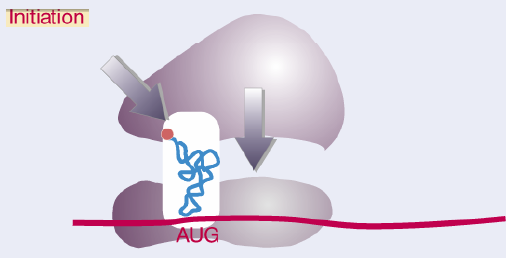

**Figure 4:** L`initiation du traduction.

Le ARNt qui transporte la méthionine initiale a une conformation qui lui permet d`être placé exceptionnellement, dans le site peptidique et non pas dans le site A.

La méthionine liée à l`ARNt initiateur est en effet N-formylée par la Méthionine-ARNt transformylase. Cette enzyme catalyse le transfert d`un groupe formyl sur le groupe amine de la methionine pour former le fMet-ARNt Met. Pour ce faire, elle doit donc distinguer le Met-ARNt initiateur du Met-ARNt élongateur.

Seulement la première méthionine est formylée car si les autre formylés le groupement NH2 libre de la méthionine est bloquée par le groupement formyl, la réaction d`élongation de la chaine peptidique sera bloquée.

**III.2. Elongation**

L’élongation correspond à une synthèse protéique par ajout d’acides aminés à l’extrémité C-Terminale de la chaîne peptidique naissante, réaction catalysée par l’activité peptidyl-transférase de la grande sous unité des ribosomes. Il y a formation d`une liaison peptidique entre le peptidyl-ARNt au site P avec aminoacyl-ARNt au site A. cette réaction entraine l`élimination d`une molécule d`eau. L`ARNt est alors explosé vers le cytoplasme où il sera recyclé, en même temps que la formation de la liaison peptidique.

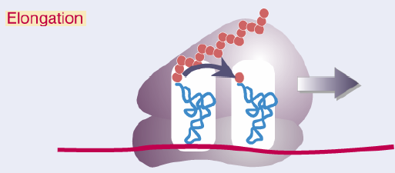

**Figure 5:** l`étape de l`élongation.

La lecture de l`ARNm par le ribosome se fait de 5 vers 3`, de ce fait le ribosome se déplace de 3 nucléotides (d`un codon) dans cette direction.

**III.3. Terminaison**

La terminaison de la traduction se fait au niveau des codons stop UAA, UAG et UGA qui ne codent pour aucun acide aminé. La liaison ester unissant l’ARNt au dernier acide aminé de la chaîne peptidique est hydrolysée par la peptidyl-transférase. Le ribosome se redissocie en deux sous-unités qui pourront recommencer de nouvelles lectures d’ARNm.

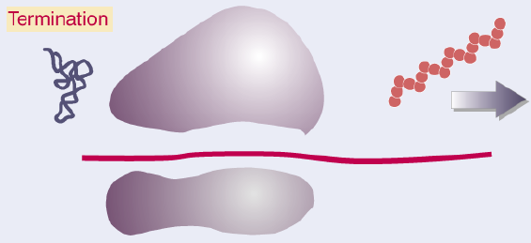

**Figure 5:** L`étape determinaison.

1. **Les spécificités de la traduction chez les eucaryotes**

Le ribosome est de taille différente et composé d’ARN ribosomiques différents bien que la structure générale et l’activité soit comparable.

Le codon initiateur est également AUG et c’est généralement le 1er AUG présent sur l’ARNm.

Chez les eucaryotes le premier acide aminé est la méthionine et non pas la f-Met présent chez les procaryotes. La méthionine sera le plus souvent enlevée juste après la synthèse de la chaîne peptidique.